Module M3102 – TP5

VRF : le cas simple
Nom et prénom :
Groupe et Date :
Ce qu'on veut faire dans ce TP : Configurer au PE des VRFs pour 2 clients différents possédant chacun 2 routeurs CE à relier.
Pourquoi : Pour que les clients puissent utiliser des adresses IP de leur choix, même privées (et donc possiblement identiques), pour leurs réseaux connectés au routeur PE d'un ISP.
Comment : En définissant une table de routage par client (VRF) au routeur PE, VRF qui prend en charge le trafic uniquement d'interfaces spécifiées.

Consignes générales :
- Vous vous loggez sous votre compte perso, machine physique en Ubuntu.
- 1 compte-rendu par étudiant·e. Vous récupérez le pdf et l'odt du sujet depuis http://www.i3s.unice.fr/~sassatelli/M3102/
- Récupérez aussi le répertoire de topologie GNS3 TP5_VRFLite_initial.zip.
- Joindre au rapport le fichier de config final du routeur (copié-collé de la config finale).
- Ouvrez le projet TP5_VRFLite_initial. Enregistrez-le sous un autre nom, gérez vos sauvegardes, en faisant attention aux commandes dans le routeurs et aux options de sauvegarde dans GNS3. Avant de commencer, lire les descriptions qui suivent.

Introduction aux VRFs (Virtual Routing Forwarding) : tables de routages virtuelles
Les VRF sont au routage ce que les VLAN sont au switching : les VRF sont des tables de routage virtuelles qui permettent d'isoler complètement les réseaux de 2 clients traversant le même routeur. Avec une table de routage par client, les clients peuvent agir sans avoir aucune connaissance des réseaux de l'autre client, qui ne verra et dont ils ne verront jamais le trafic, que ce soit de données ou de contrôle (comme les mises à jour de routage). Un client peut ainsi choisir comme bon lui semble ses adresses réseaux vues par l'ISP : c'est le but de l'ISP d'offrir ce service d'isolation entre client dont il route les paquets (l'ISP ne se comporte pas uniquement comme un switch).

On considère dans la topologie ci-dessous que le router PE d'un ISP prend en charge 2 clients CUST1 et CUST2, qui ont chacun 2 sites à interconnecter : le siège social (headquarters – HQ) et une agence (Branch).
Chaque client veut utiliser OSPF comme protocole de routage, et ils veulent utiliser les même adresses réseau. De plus, l'ISP doit s'assurer qu'il n'y a aucune connectivité (aucun paquet reçu, ni de contrôle ni de data) entre les 2 compagnies. La solution dans ce contexte est l'usage de VRF par client, qu'on va ici configurer.
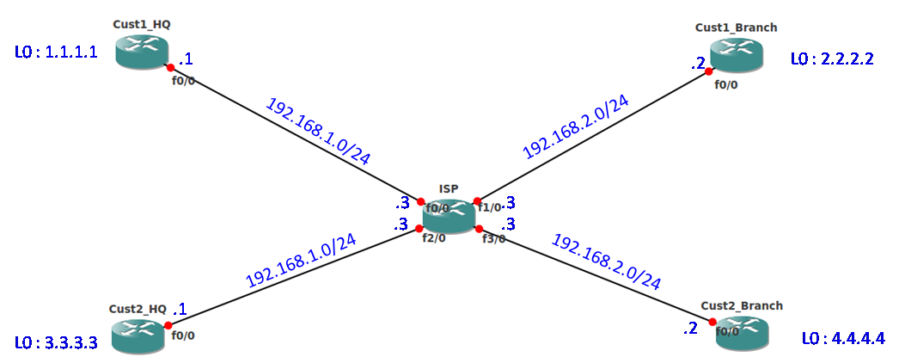
Les adresses IP des clients ont déjà été configurées telles qu'indiquées sur la figure. On va d'abord configurer le routeur ISP pour avoir 2 tables de routages différentes (c'est-à-dire 2 VRFs, une par client). Notez que ceci va nous permettre d'assigner la même adresse IP à 2 interfaces du même routeur, ce qui est impossible sans VRFs. Dans un deuxième temps, on configure un protocole de routage pour chaque client.
- Regardez et notez la configuration des interfaces présentes sur chaque routeurs, notamment les interfaces de loopback non-représentées sur la figure.

- Créer 2 VRFs, nommées CUST1 et CUST2, sur le routeur ISP :
ip vrf [NOM]
exit
- Pour chaque interface du routeur ISP, l'affecter à une VRF et lui attribuer l'adresse IP demandée :
interface fastethernet 0/0
ip vrf forwarding [NOMVRF]
ip address [ADDR] [MASK]
no shutdown
exit
- Vérifier que vous pouvez pinger depuis ISP chaque interface des 4 routeurs clients : dès que des VRFs sont configurées sur un routeur, il faut systématiquement spécifier lors du ping depuis ce routeur quelle VRF utiliser (c'est-à-dire dans quelle table de routage chercher l'adresse IP cible). Ceci est fait par :
ping vrf [NOMVRF] [IPADDR]

- Une fois que la connectivité est assurée entre chaque interface directement reliée, on peut configurer un protocole de routage par client pour que les routeurs d'un même client puissent communiquer à travers l'ISP. Pour cela, commencer par activer un process OSPF sur chaque routeur client, qui annonce tous les réseaux accessibles :
router ospf 1
network 0.0.0.0 255.255.255.255 area 0
exit
- Ensuite sur ISP configurer un processus de routage par VRF :
router ospf [NUMERO_PROCESS:1puis2] vrf [NOM]
network 0.0.0.0 255.255.255.255 area 0
exit
- Vérifier que le router HQ de chaque client peut pinger le Branch.
- Visualiser les tables de routage :
sur routeurs clients : sh ip route
sur ISP : sh ip route vrf [NOMVRF]
Que constatez-vous ?

- Lancez une capture sur l'interface Fa0/0 de ISP, puis sur ISP faire :
clear ip ospf process
Arrêtez la capture et l'analyser dans Wireshark : que pouvez-vous dire des updates OSPF envoyées sur cette interface ?

Epilogue
Vous avez vu dans cette manipulation le principe des VRFs, utilisées dans un cas simple où un seul routeur interconnecte les sites d'un même client.
Si on envisage une topologie plus complexe mais beaucoup plus réaliste, où chaque site du client est relié à un routeur PE différent de l'ISP (car ils sont géographiquement éloignés), alors autoriser le client à avoir les mêmes adresses réseaux sur des liens le reliant à l'ISP va nécessiter d'encapsuler ses paquets IP dans un autre protocole qui va assurer le transport sans ambiguïté dans le coeur de l'ISP : il s'agit de MPLS dans le sujet suivant, qui va permettre d'établir des tunnels, et ainsi un VPN pour chaque client : TP suivant.

Source
R. Molenaar, GNS3vault - Free Cisco labs for CCNA, CCNP and CCIE students, online

